Ленин о парламентаризме и буржуазных выборах
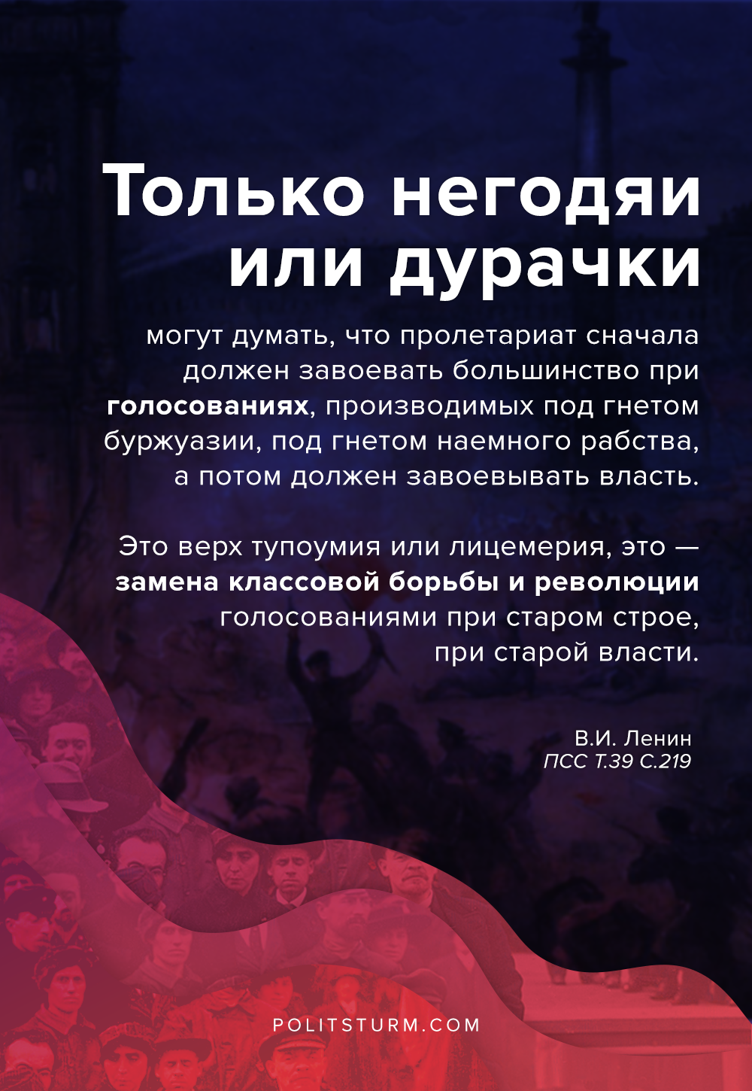

Оригинальная статья
2020-09-05

«Только негодяи или дурачки могут думать, что пролетариат сначала должен завоевать большинство при голосованиях, производимых под гнетом буржуазии, под гнетом наемного рабства, а потом должен завоевывать власть. Это верх тупоумия или лицемерия, это – замена классовой борьбы и революции голосованиями при старом строе, при старой власти.»
В.И.Ленин, ПСС, т.39, с.219

Оригинальная статья

